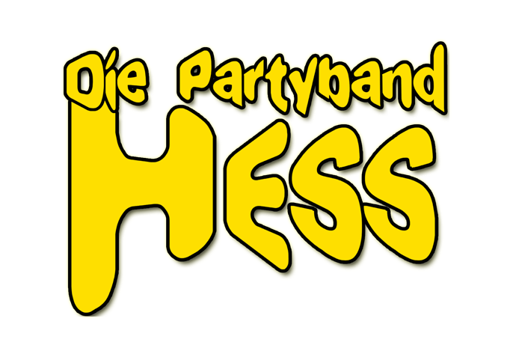

„ Die Mischung macht’s!“, so die Meinungen jener, die schon einmal einen Abend mit der PARTYBAND-HESS erlebt haben. Ausschlaggebend dafür ist unter anderem die Auswahl des Repertoires, von Festzeltkrachern und Schlagerhits, über wahre Klassiker, bis hin zu topmodernen Chartbreakern – wobei alle Titel einen frisch-frechen Anstrich bekommen und die Band dadurch ihren unverwechselbaren Sound kreiert.
Jeden Abend Vollgas auf der Bühne zu geben, ist für die sieben Musiker der Anspruch, dem sie nicht nur durch die Entertainmentqualitäten der drei Frontleute Bianca, Patrick und Dieter, sondern vor allem durch viel Spaß an der Musik gerecht werden.
Als Besucher kann man sicher sein, eine Menge musikalischer Überraschungen erwarten zu dürfen.
Durch den Einsatz einer professionellen Crew und modernstem Sound- und Lichtequipment
wird jedes Event, ob Zelt, Saal, Open Air, Kirmes, Stadtfest, Oktoberfestgaudi oder Firmenjubiläum ein Erlebnis für Jung und Alt. Mit diesem Rundum-Sorglos-Paket bietet DIE PARTYBAND HESS einen unvergesslichen Abend, an dem nicht nur das Publikum, sondern auch der Veranstalter auf seine Kosten kommt.

www.partyband-hess.de

